- 지붕의 計劃
- (우수의 배수계획) 지붕의 우수 배수계획 시 다음과 같은 사항을 고려한다.
  - 우수량은 각 지역의 10분간 최대 강우량을 기준으로 한다.
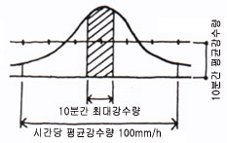

  - 집중호우 시를 기준으로 충분한 우수 배수능력을 가정하여야 안전하다.
  - 지붕 바닥면에 이웃한 벽면의 우수량도 고려하여 설계한다.
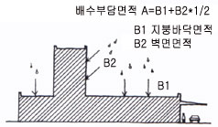

- (평지붕의 계획) 평지붕의 설계 시 다음과 같은 사항을 고려한다.
  - 지붕 바닥면
    - 지붕 바닥면의 구배
      - 아스팔트방수/무근콘크리트(누름) – 1/100
      - 아스팔트노출방수 또는 수지도막방수 – 1/50
    - 도막방수 위의 무근콘크리트에는 균열을 최소화하기 위해서 @3,000 * 3,000 마다 신축줄눈재를 설치하여야만 한다.
    - 지붕은 실내의 열교환이 매우 많은 부분이므로 단열계획을 고려하여야만 한다.
  - 드레인과 배수관
    - 드레인(drain)과 연결한 오픈-트렌치(open trench)를 설치하여 우수 배수를 원활하게 한다.
    - 드레인은 외부의 오염물을 걸을 수 있는 구조(strainer / 걸름망)여야만 한다.
    - 배수관(down pipe)은 특수한 경우를 제외하고 원칙적으로 외부에 설치한다.
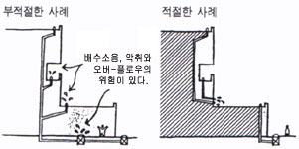

    - 수평배수관은 수직배수관에 비하여 배수능력이 1/2 정도이므로 가능한 사용하지 않는다.
      - 사용하는 경우, 배수관의 구배를 최대로 관경도 여유있게 처리한다.
      - 복수의 드레인을 하나의 수평 배수관에 연결하여 배수하지 않는다.
  - 파라펫-링
    - 외벽관리용 곤돌라(gondola)가 없는 경우, 파라펫-링을 설치한다.
    - 파라펫-링의 배치 간격은 2,500~3,000 정도이다.
  - 지붕의 방수시험을 실시하거나 외부 이물질에 의하여 지붕 드레인이 막힐 우려가 높은 평지붕의 경우, 슬래브 구조계산 시 고인 물의 중량을 고려하여 설계한다.
- (경사지붕의 계획) 경사지붕의 설계 시 다음과 같은 사항을 고려한다.
  - 경사지붕의 기울기
    - 참고)
      - 지붕 공사에서 지붕 비계를 짤 수 없는 물매 한계는 4/10까지이다.
      - 처마에 가까울수록 우량이 많으므로, 일반적으로 지붕 경사길이가 길수록 지붕의 물매는 급하게 계획한다.
    - 지붕재에 따른 기본 물매
      - 기와/천연슬레이트 – 4/10 이상
      - 아스팔트슁글 – 3.5/10 이상
      - 특수기와(역류차단)/금속판(평이음) – 3/10 이상
      - 금속판(골이음) – 1.5/10 이상
  - 경사지붕의 수평물받이(처마홈통)과 선홈통
    - 수평물받이(처마홈통)과 선홈통의 치수
 | A  경사면  길이(m) | B  처마홈통  폭 | C  처마홈통  깊이 | D  선홈통  지름 | E  선홈통  간격
 | 1.5 미만 | 80 | 0.5*B | 45 | 7,200 미만
 | 1.5~5.5 | 100 |  | 60 | 7,200  ~11,000
 | 5.5~7.2 | 125 |  | 80
 | 7.2~11.0 | 150 | 0.6*B | 100
 | 11.0~15.4 | 190 |  | 130

    - 수평물받이와 선홈통의 크기는 최대 우수량을 고려하여 충분한 크기를 확보한다.
    - 수평물받이(처마홈통)의 위치는 다음을 참고한다.
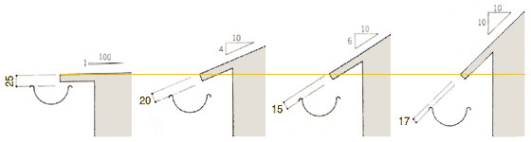

    - 수평물받이(처마홈통)의 구배는 1/100~1/200 이상으로 급한 물매가 좋다.
    - 수평물받이(처마홈통)과 선홈통 연결부에는 오염물이 쌓이므로 외부관리가 가능하도록 계획한다.
    - 수평물받이(처마홈통)의 오버-플로우(overflow)는 와부측으로 넘치도록 유도하여야 한다.
    - 노후에 의한 파손 시 교체가 가능하도록 계획하여야 한다.
  - 계획일반
    - 지붕재의 부착은 가능한 못 또는 볼트를 사용하지 않는 방식이 바람직하다.
    - 지붕에서는 바람에 의한 부력이 강하므로 지붕재의 고정에 주의한다.
    - 지붕은 실내의 열교환이 매우 많은 부분이므로 단열계획을 고려하여야만 한다.
    - 선홍통은 부식에 강한 소재를 사용한다. (동판, 스테인레스스틸, 알루미늄, 염화비닐 등이 사용된다.)
    - 금속판 경사지붕의 경우 광반사가 심하게 일어나기도 하므로 유의한다. 주변의 건축물 상황을 고려하여야 한다.
- (한랭적설지역의 경사지붕 계획) 산악지역과 같이 한량하면서 적설이 예상되는 경우, 경사지붕 계획 시 다음과 같은 점을 고려한다.
  - 과다적설 처리
    - 지붕면에 쌓인 눈은 가능한 조속히 자연 낙하시키기 위하여 물매는 4/10 ~ 6/10 정도로 급하게 계획한다.
    - 적설을 최소화하기 위해서 지붕재는 동판, 아연도금판, 내후성 강판 등의 금속 지붕재를 사용한다.
  - 적정적설 유지
    - 지역 특성에 따라 실온을 유지하기 위하여 일정하게 적설을 유지하는 경우도 있다.
    - 적설한계를 넘으면 한번에 눈을 걷어내는데 이 점을 고려하여 금속지붕재를 사용하는 것이 바람직 하다.
    - 지붕의 구조는 적설에 대한 하중을 반영한다.
  - 벽면 누수차단
    - 가능한 처마의 깊이를 최대화하는 것이 외벽면의 누수와 오염을 방지할 수 있다.
    - 적설에 의한 누수와 오염을 방지하기 위하여 박공면의 구조는 충분한 깊이를 확보하는 것이 바람직하다.
  - 처마결빙에 의한 누수차단
    - 처마 단부의 결빙으로 모세관현상이 일어나 물이 역류하는 경우 지붕면으로 누수될 가능성이 있다.
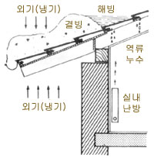
    - 이러한 지역에서는 처마하단부분을 납땜 접합한 금속판 지붕재로 마감하기도 하지만 완벽한 방수를 보장할 수 없다.
    - 이 경우 지붕면과 천장면 사이를 외기로 환기시켜 해빙을 막는 방법이 가장 효과적이며, 다음과 같은 방법이 있다.
      - 바람이 강한 지역의 경우, 경사가 완만한 지붕 처마에 테두리면을 설치하고 처마 하부널 사이를 이용하여 서까래 사이를 통풍한다.
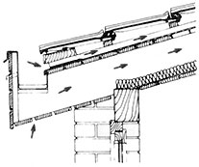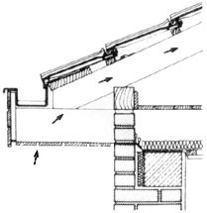
      - 그 밖의 경사가 급한 경우, 기와 걸침대 지붕널과 벽면 사이를 이용하여 서까래를 통풍한다.
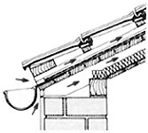
      - 그리스 아티카(Attika)-風의 지붕 통풍, 벽면 마감 공간과 지붕틀 하부를 연결하여 환기한다. 이 경우도 단열선은 천장상부면으로 구성한다.
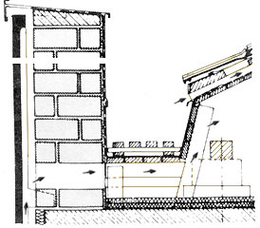
    - 용마루 부분의 환기구는 다음과 같이 설치한다.
      - 바람이 강한 지역의 지붕 경사가 완만한 경우, 용마루 부분에 통기기와를 설치한다.
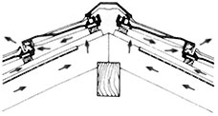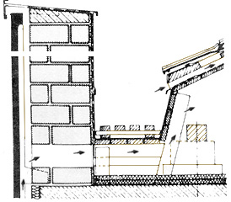
a) 목조 지붕 b) 콘크리트조 지붕
      - 그 밖에 지붕 경사가 급한 경우, 배기용 보닛(bonnet) 기와을 마주 보게 설치한다. 보닛 기와는 마주보게 설치하는 경우 환기 효과가 크다.
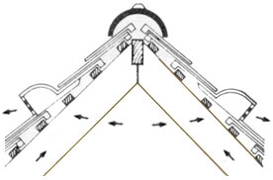
      - 최근에는 약 15㎠(내부 30㎠)의 통기공이 2줄로 설치된 용마루기와를 설치한다.
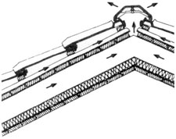
    - 외쪽지붕의 상부부분 환기구는 다음과 같다.
      - 박공판과 벽면 사이의 지붕하부 처마널 틈을 환기구로 이용한다.
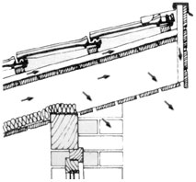
      - 박공판과 벽면 사이를 환기구로 이용한다.
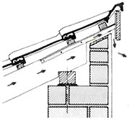
    - 박공면의 지붕의 통기구는 다음과 같다.
      - 서까래를 따라 환기의 흐름이 형성되는 경우, 박공면에 별도의 환기를 설치하지 않는 경우가 있다.
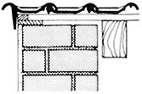
      - 박공면에 처마가 돌출된 경우, 박공판과 벽면 사이의 지붕하부 처마널 틈을 환기구로 이용한다.
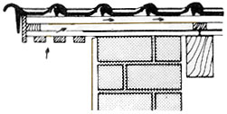
  - 기타
    - 남측면의 경우, 고드름 낙하에 의한 피햬가 있을 수 있으므로 고드름이 발생하지 않도록 계획한다.
    - 수평(처마) 홈통은 적설과 고드름에 의한 파손이 우려되기 때문에 일반적으로 설치하지 않는다.
  - 참고) 농가 다락방을 이용한 동한기 보온 계획
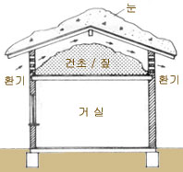
    - 거실과 지붕 사이의 다락방에 가축사료용 건초를 보관하는 방법이다.
    - 다락방의 건조상태를 유지하기 위하여 벽면을 개방하여야 하지만, 상부 지붕의 적설상태를 유지할 수 있으므로 적정한 단열효과가 나타난다.
    - 거실은 단열효과가 있는 다락방의 건초에 의해 보온된다.

